**0. Make sure to read MUSTREAD.txt or you will not be able to train MLagents**

1. Run command prompt.

1.1. Download Python v3.9.11

2. cd vào location của folder chứa project

2.1. run cmd “py” -> nếu xuất hiện version python: đang làm đúng

Nếu ko: xem lại bước 1.1

3. run “venv\Scripts\Activate” (tạo môi trường để train MLagent) -> nếu chạy đc: đang làm đúng

Nếu ko: xem lại bước 0

4. Tạo bộ não: Tùy vào trường hợp để chạy các code sau:

Tạo 1 bộ não mới cho ML với id là “abc”: “mlagents-learn --run-id=abc”

Vì MLagents sẽ tự tắt sau 1 khoảng thời gian ko sử dụng

Để tiếp tục kì sử dụng( tiếp tục lưu trữ data vào bộ não đã đặt ở ra bằng id): “mlagents-learn --resume”

Hiển thị đúng:

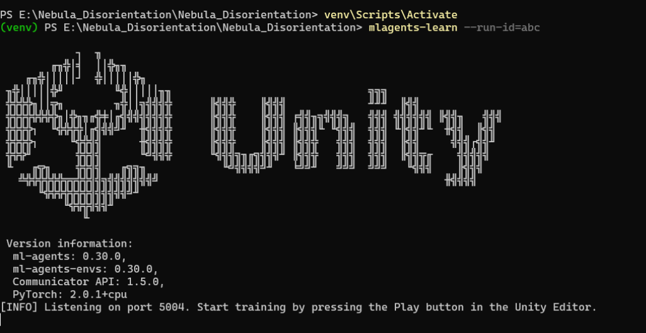

5. Sử dụng bộ não: (WIP)